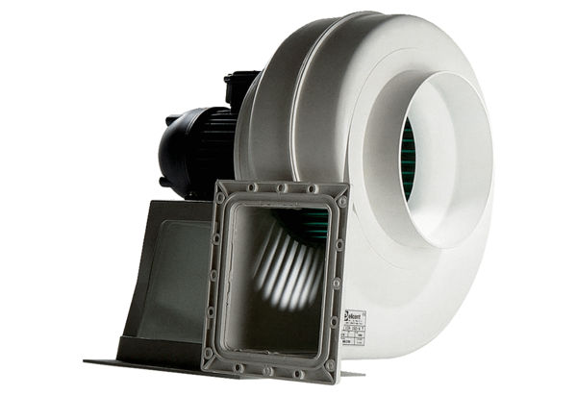Radiális légfúvó GRK 20/4 DCsomagolási egység: 1 darabVálaszték: C
Termékszám: 0073.0307Gyártó: MAICO

